بررسی و شناسایی بیوجاذب پلیمری عاملدارشده با نمک آمونیوم چهارتایی جهت حذف یون نیترات از محلولهای آبی

مریم شجاعی پور¹، موسی قائمی² و سید مجتبی امینی نسب³

¹دانشگاه مازندران / دانشکده شیمی

²دانشگاه مازندران / دانشکده شیمی

³دانشگاه کردستان/ دانشکده شیمی
٭shojaipour@gmail.com
چکیده
افزایش آلودگی زیست محیطی آبهای سطحی و زیرزمینی توسط نیتراتها به دلیل خطرات سندرم آبي-کودکان ، سرطان معده، افزايش مرگ و مير نوزادان سبب نگرانیهای بسیار جدی در بسیاری از نقاط جهان گردیده است. روشهای مختلفی برای حذف نیترات وجود دارد که میتوان به روشهای فیزیکی، شیمیایی و بیولوژیکی و همچنین به فرآیندهای اسمزمعکوس و تبادل یون اشاره کرد که در این مطالعه از روش تبادل یونی به منظور حذف یون نیترات توسط جاذب بیوپلیمری کتیرا استفاده گردید و عوامل موثر بر حذف نیترات توسط جاذب سنتزی نظير تاثير زمان جذب، مقدار جاذب، غلظت نيترات بررسی گردید تا بهترين شرايط جذب يون نيترات تعيين شود. همچنین ایزوترمهای لانگمویر و فرندلیچ و سینتیکهای جذبی درجه 1 و 2 بررسی گردید.

کلید واژگان: بیوجاذب پلیمری، کتيرا، گروههای آمونيوم چهارتايي، تبادل يون، يون نيترات

1- مقدمه
در بسياری از نقاط جهان، آبهای زيرزميني به عنوان تنها منبع آب آشاميدني در مناطق روستايي و شهری محسوب ميشوند. با اين وجود، در سالهای اخير، به دلیل افزايش فعاليتهای صنعتي و کشاورزی مقدار نيتروژن فعال در اکوسيستمهای آبی و خاکی افزايش یافته است[1-2]. علاوه بر کودهای نيتروژني، منابع مختلف آلودگي مانند زبالههای شهری، زبالههای حيواني و مواد آلي خاک نيز از منابع اصلي آلودگي نيترات ⁻ ₃NO در آبهای زيرزميني هستندکه منجر به توليد آلايندههای سمي شده است[3].
غلظت بالای نیترات در آب اشامیدنی اثرات مضری بر سلامت انسان بخصوص نوزادان، زنان باردار و موجودات آبزی دارد که میتوان به سندروم آبی _کودکان، سقط جنین، سرطان دستگاه گوارش، بیماری های کلیوی و آلزایمر و همچنین مسمویت حاد و مرگ گیاه خواران اشاره کرد.
بنابراین حذف نیترات از آبهای آشامیدنی و زیرزمینی ضرورت دارد بر همین اساس می،توان به روش،های متعددی از جمله فیزیکی، شیمیایی و بیولوژکی اشاره کرد که از طریق فرآیندهای مانند اسمزمعکوس، جذب، تبادل یون، کاهش بیولوژیکی و ... انجام گیرد. در ميان روش،های مختلف تکنيک جذب و تبادل يون به دليل سهولت عمل، راحتي، سادگي طراحي، اثربخشي، بازيابي و هزينه نسبتا پايين گزينه بهتری ميباشند[4] . بدين منظور از ترکيبات آمونيوم نوع چهارم به همراه آنيون کلر به عنوان جاذب جهت فرآيند تبادل يوني با يون نيترات استفاده گردید. امروزه توجه فراوانی به ترکیبات زیست سازگار، تجدیدپذیر و ارزان به عنوان جاذب در جهت کاهش آلودگی ها و حفاظت از محیط زیست شده است [5] بر همین اساس از بیوپلیمر طبیعی کتیرا بهمراه ترکیب آمونیوم چهارتایی به عنوان جاذب یون نیترات مورد استفاده قرار گرفت.
در اين مطالعه سعي بر اين است ابتدا ترکيب آميونیومی عاملدار شده با کلرو سيلان به منظور تهيه عامل شبکه ساز سنتز گردد و سپس از واکنش بیوپليمر نظير کتيرا با ترکيب آمونيومي عاملدار شده، بيوجاذب پليمری دارای گروههای يوني آمونيوم چهارتايي سنتز گردد، اين بيوجاذب پليمری دارای آنيون کلر ميباشد که توانايي جايگزيني با يون نيترات محلول در آب از طريق مکانيسم جذبي تبادل يوني را دارد. همچنین کارايي اين بيوجاذب برای حذف نيترات از محلولهای آبي بررسي گردید و عواملی نظير تاثير زمان جذب، مقدار جاذب، غلظت نيترات، دما و pH بر حذف نيترات توسط بيوجاذب سنتزی بررسی گردید تا بهترين شرايط جذب يون نيترات تعيين شود.

2- بخش تجربی
مطالعه حاضر در مقیاس آزمایشگاهی و به صورت ناپیوسته انجام شد. در ابتدا کامپوزيتی بر پايه پليمر طبيعي کتيرا با ترکيب آميني اصلاح شده با کلرو سيلان به منظور ايجاد مراکز يوني مثبت و گروههای عاملي ثانويه (يون کلر) به منظور حذف نيترات تهیه شد. به این منظور N- تری متیل سیلیل ایمیدازول بهمراه ترکیب 3-کلرو پروپیل تری متوکسی سیلان در تولوئن تحت جو نیتروژن و دمای ̊C 110 به مدت یک شبانه روز انجام شد که از طریق مخلوط استونیتریل و N- هگزان استخراج انجام گرفت و سپس رسوب را چندین بار با دی اتیل اتر شستشو داده شد. سپس به کمک آنالیزهای نظیر FT-IR، EDX و HNMR ساختار ترکیب تایید شد.
بیوجاذب پلیمری از واکنش بین کتیرا و ترکیب سنتزی بالا در حلال استیک اسید M 1 و اتانول تحت جو نیتروژن در دمای C° 80 به مدت 24 ساعت تهیه گردید که ابتدا رسوبگیری و سپس شستشو با اتانول، جاذب جهت بررسی مطالعات جذبی آماده گردید. همچنین به کمک آنالیزهای FT-IR و EDX و TGA ساختار تایید گردید.
برای تهیه نمونههای نیترات از نمک پتاسیم نیترات در غلظت های 20-60 mg/L استفاده شد و دوزهای جاذب ( mg40 - 5) ، زمان جذب (min 5-30) و در pH (3-11) مورد بررسی قرار گرفت. در تمامی مراحل آزمایش حجم نمونه ها 20 mL در نظر گرفته شد. برای تعیین غلظت نتیرات در انتهای هر آزمایش، جاذب از محلول آبی به کمک سانتریفیوژ جدا کردید و سپس غلظت نهایی نیترات را با استفاده از دستگاه اسپکتروفوتومتر uv-vis در طول موج هایی nm 275 و 220 با استفاده از فرمول (1) تعیین می گردد.
جهت تعیین ظرفیت جذب و درصد بازدهی حذف یون های نیترات از معادلههای (2) و (3) استفاده شد.

(1) | $$A_{\left({NO}_{3}^{-}\right)}=A_{(220nm)}-2A_{\left(275nm\right)}$$
(2) | $$Q_{e}=\frac{\left(C_{i}- C_{f}\right)V}{M}$$
(3) | $$\%R=\frac{C_{i}- C_{f }}{C_{i}} ×100$$

که در این رابطه C_{i} و C_{f} به ترتیب غلظت اولیه و نهایی نیترات در محلول (mg/L) و V حجم محلول(L)، M جرم جاذب برای بیوجاذب (g) و R بازده حذف یون نیترات است[6].
3- نتايج و بحث
جهت شناسایی بیوجاذب پلیمری آنالیزهای FT-IR و¹HNMR برای ترکیب آمونیوم نوع چهارم و آنالیزهای FT-IR و EDX انجام گرفته است که در شکل 2 نشان داده شده است.
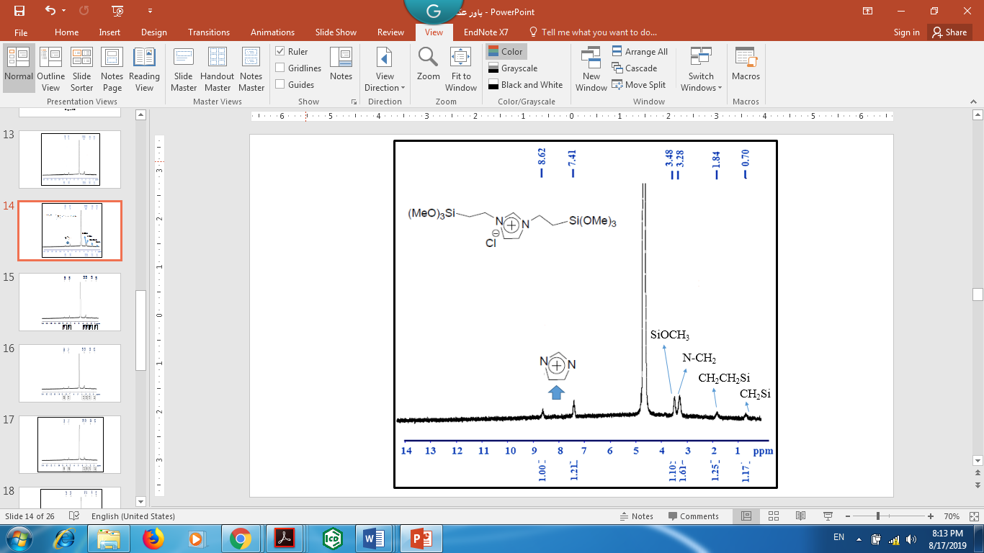  B | A
D
C
شکل 1. طیف FT-IR آمونیوم چهارتاییa،کتیراb،بیوجاذب سنتزی(A) c، طیف ¹HNMR آمونیوم چهارتایی(B)، دادههای EDXکتیرا (C) و دادههای EDXجاذب بیوپلیمری (D)
از جمله مطالعات مهم در فرآیند جذب، تاثیر زمان تماس، دوز جاذب، غلظت نیترات و pH محلول بر میزان جذب یا بازدهی حذف می،باشند که بهمین منظور هر یک به طور جداگانهای مورد بررسی قرار گرفت که در شکل 3 نشان داده شده است. براساس این مطالعات، شرایط بهینه جهت حذف یون نیترات توسط جاذب در غلظت 30 mg/L و زمان تماس 20min و میزان دوز جاذب 30mg در شرایط خنثی تعیین شد.
شکل 2. بررسی مطالعات جذبی زمان های تماس و pHهای متفاوت توسط بیوجاذب سنتزی جهت حذف یون نیترات از محلول آبی
4- نتيجه‌گيری
نتایج مطالعه حاضر نشان میدهد که یون کلر ترکیب آمونیوم نوع چهار توانایی جذب یون نیترات توسط فرآیند تبادل یونی را دارد. این بیوجاذب پلیمری عملکرد خوبی را به عنوان یک جاذب زیست سازگار و ارزان جهت جذب یون نیترات نشان داده است و بهترین کارایی را در شریط غلظت 30 mg/L، زمان تماس20min و میزان دوز جاذب 30mg در شرایط خنثی نشان داده است. این بیوجاذب پلیمری از ایزوترم لانگمویر و سینتیک درجه دو تبعیت میکند.
مراجع
- Zhang, H., & Hiscock, K. M. (2011). Modelling the effect of forest cover in mitigating nitrate contamination of groundwater: A case study of the Sherwood Sandstone aquifer in the East Midlands, UK. Journal of Hydrology, 399(3-4), 212-225.
- Galloway, J. N., Townsend, A. R., Erisman, J. W., Bekunda, M., Cai, Z., Freney, J. R., & Sutton, M. A. (2008). Transformation of the nitrogen cycle: recent trends, questions, and potential solutions. Science, 320(5878), 889-892.
- Trevisan, M., Padovani, L., & Capri, E. (2000). Nonpoint-source agricultural hazard index: A case study of the province of Cremona, Italy. Environmental Management, 26(5), 577-584.
- Bhatnagar, A., & Sillanpää, M. (2011). A review of emerging adsorbents for nitrate removal from water. Chemical Engineering Journal, 168(2), 493-504. 5.
- Kanmani, P., Aravind, J., Kamaraj, M., Sureshbabu, P., & Karthikeyan, S.(2017). Environmental applications of chitosan and cellulosic biopolymers: A comprehensive outlook. Bioresource Technology, 242, 295-303.
- Rashidi Nodeh, H., Sereshti, H., Zamiri Afsharian, E., & Nouri, N. (2017). Enhanced removal of phosphate and nitrate ions from aqueous media using nanosized lanthanum hydrous doped on magnetic graphene nanocomposite. Journal of Environmental Management, 197, 265–274.

